Биографии экспертов

Andrzej Kaźmierski
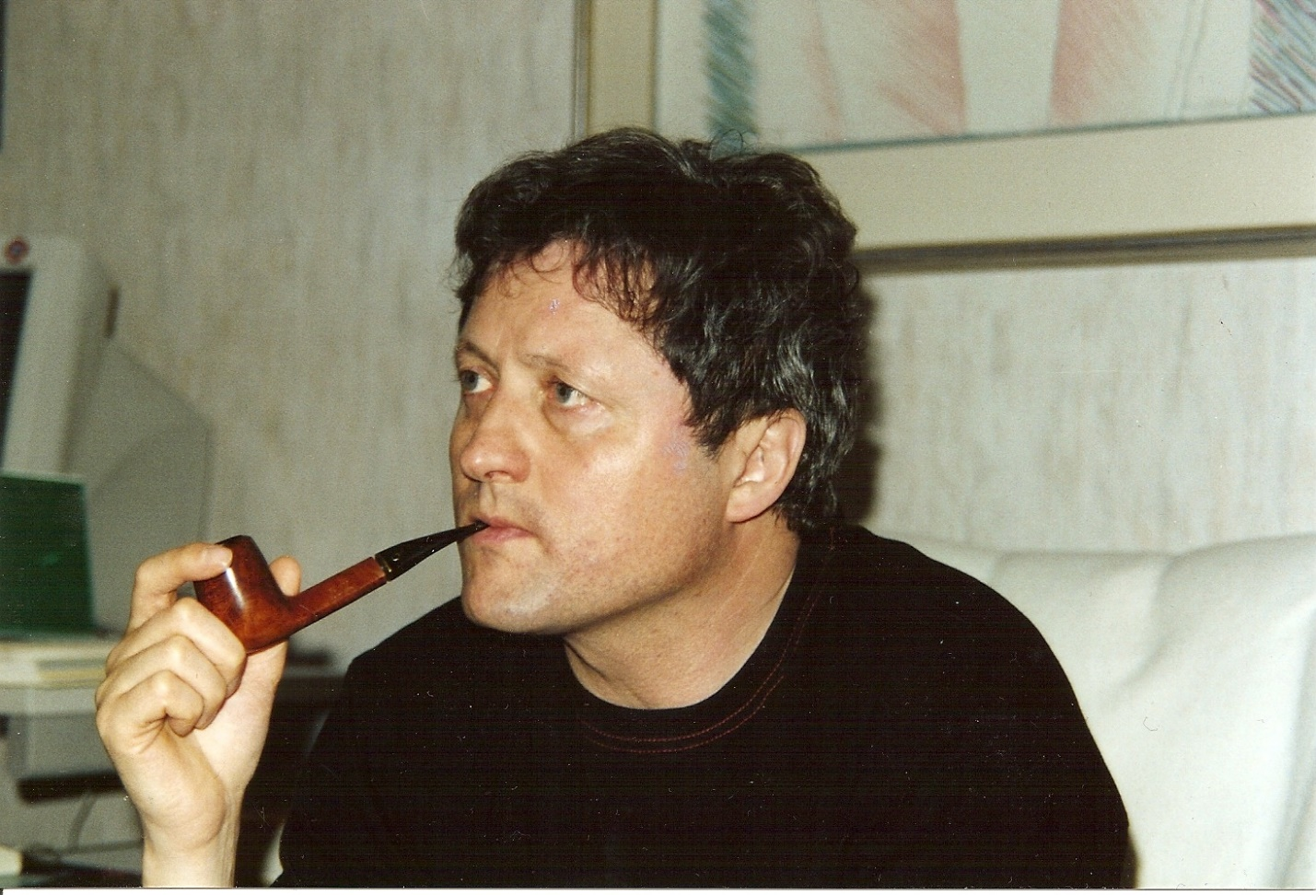

Анджей Козьмерский-Президент Польского Кеннел Клаба, профессор зоологии университета имени Адама Мицкевича. в г. Познань.
Он был утвержден в качестве судьи для всех пород терьеров в 1979 году; в настоящее время является судьёй FCI ALL ROUND.
С 1987 года он является Президентом клуба терьеров в Польше.
В Генеральном Комитете польского клуба собаководства является членом племенной комиссии, а также вице-президентом судейской комиссии. В этих функциях он был одним из трех польских делегатов на Генеральной Ассамблее FCI в Дортмунде (1991) и Мехико (1999).

Он является соредактором официального польского журнала Kennel Club " Pies "и автором многих статей, а также телевизионных специальных программ о породах собак. Будучи вице-президентом Познаньского отделения польского клуба собаководства, он работал в оргкомитете нескольких важных в Европе международных выставок собак CACIB в Познани, включая выставку европейских победителей в 2000 году, Кубок средней и Восточной Европы в 2001 году, и особенно Всемирную выставку собак 2006 года (двадцать одна тысяча собак, мировой рекорд!), которая была очень успешной по мнению многих зарубежных экспертов.

Является заводчиком Эрдельтерьеров, Американских Стаффордширских терьеров. Он был судьей на многих выставках в Польше и более чем в тридцати странах Европы и за рубежом (среди прочего: европейские выставки, Всемирные выставки, также выставки Евразии и победитель Хельсинки).

Erodotos Neofytou (Cyprus)
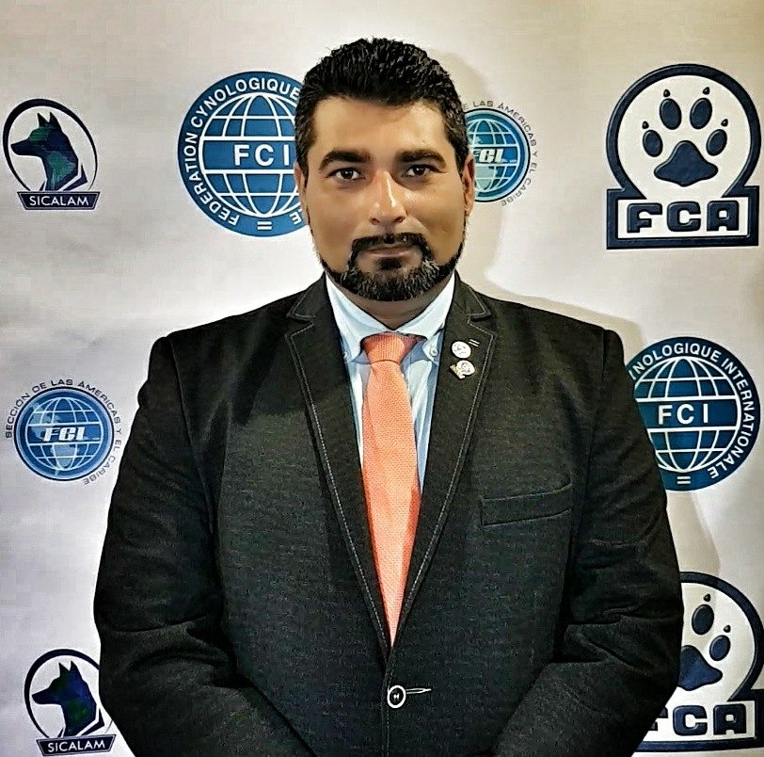

Эродотос Неофитоу, Кипр
Господин Неофитоу родился в 1974 году в городе Пафос, самый маленький город на Кипре.
В семье господина Неофитоу появилась первая собака, немецкий курцхаар, когда ему исполнилось 10 лет. Благодаря этой собаке господин Неофитоу впервые почувствовал интерес к кинологии.
На протяжении жизни в доме г-на Неофитоу жили собаки разных пород, а именно немецкая овчарка, доберман, цвергшнауцер, миниатюрный пинчер, керри блю терьер, фокстерьер, бультерьер, такса, самоед, сибирская хаски, аляскинский маламут, немецкий курцхаар, лабрадор ретривер, чихуахуа и салюки. Благодаря этим собакам, господин Неофитоу узнал больше об индивидуальных оссобенностях разных пород, о типах и характерах, при этом господин Неофитоу не занимался разведением данных пород собак.
Порода, которая привлекла наибольший интерес г-на Неофитоу – афганская борзая. Судья начал заниматься разведением данной породы. Собаки его разведения выставлялись по всему миру, были награждены многочисленными титулами и наградами.
За эти годы г-н Неофитоу стал всё больше и больше интересоваться кинологической деятельностью, наиболее активно с 2001 года стал участвовать в деятельности национального кеннел клуба. Его вклад в развитие кинологической деятельности был значительным. В 2003 году г-н Неофитоу совместно с единомышленниками организовал кеннел клуб в городе Лимасол, где г-н Неофитоу занимал пост генерального секретаря 2003-2008 гг. Одновременно г-н Неофитоу помог организовать несколько породных национальных кеннел клубов (породы Доберман, всех пород терьеров и породы Лабрадор), и также он занимал пост генерального секретаря в данных клубах в течение двух лет. В то же время г-н Неофитоу был назначен на роль президента национального клуба борзых.
Г-н Неофитоу начал активно участвовать в деятельности Кеннел Клуба Кипра с 2006 года, в качестве Председателя Выставочного Комитета. В 2007 году Г-н Неофитоу занял должность генерального секретаря, а с 2008 году стал президентом Кеннел Клуба Кипра и занимает данную должность по настоящее время

Vojislav Al-Daghistani
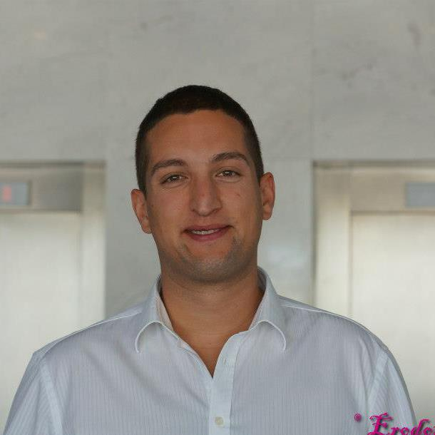

Воислав Ал-Дагхистани родился 08 января 1987 года. Его родители всегда любили животных, поэтому он проводил много времени с собаками с детства.
Судья FCI по группам, 1,2,3,5,6,7,8,9. Один из ведущих экспертов Сербии. Признанный в своей области эксперт.
Был приглашен в качестве судьи на Евро Дог Шоу в Киеве, судил в Испании, Польше, Франции, Молдавии, России,Италии и многих других сарнах.
По образованию Врач Ветеринар.

Елена Чуева
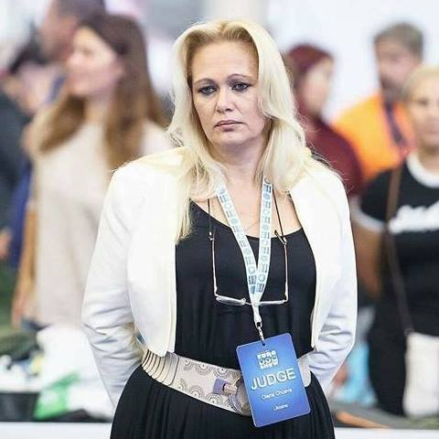

Чуева Елена Владимировна Руководитель Одесского Областного Племенного Центра Собаководства КСУ, Член Конфликтно-правовой комиссии КСУ. Судья группам 2,9. В настоящий момент заводчик породы Итальянский Кане Корсо .
Судила Евро Дог Шоу 2017 в Киеве, так же судила в Польше, Беларуси, Молдавии, Украине.

Бельский Виталий

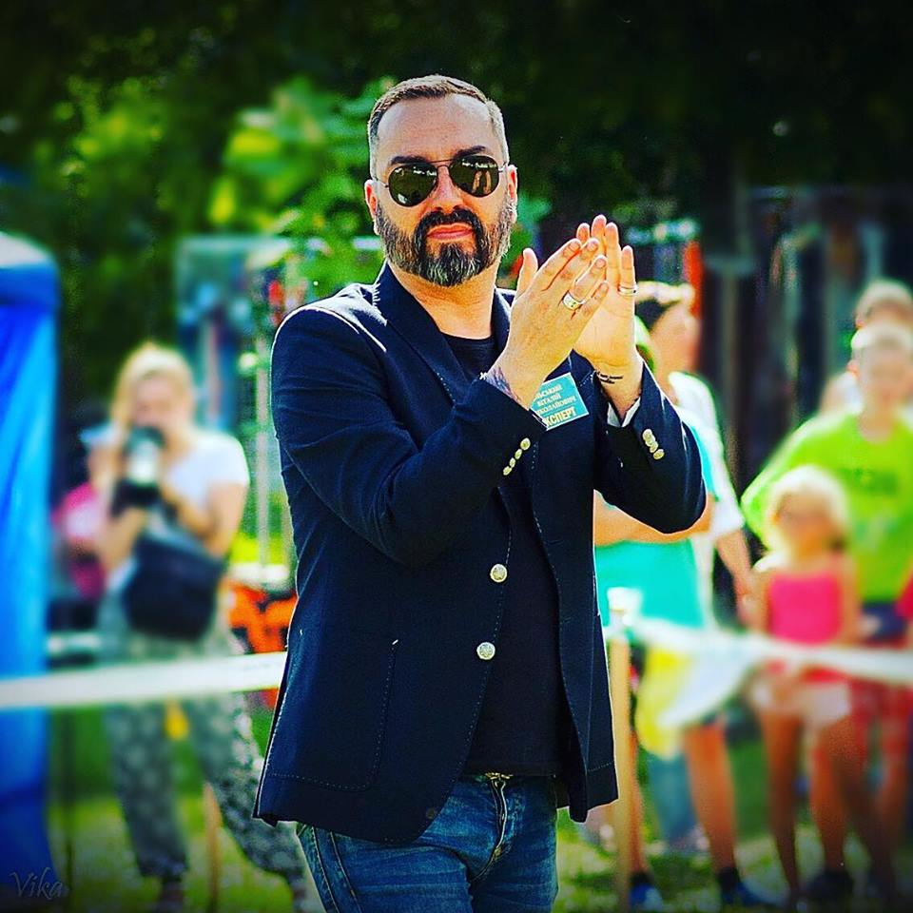
Бельский Виталий Николаевич – международный эксперт FCI из Украины, уже более 20 лет занимается собаками. Он не только успешный заводчик, но так же прекрасный хендлер, и очень востребованный эксперт. Превосходно разбирается в анатомии и биомеханике,межпородных типах и их особенностях. Судит Локанично, этично , сдержано и стильно. Не мало важную роль отводит , физической подготовке, кондиции и хендленгу.

